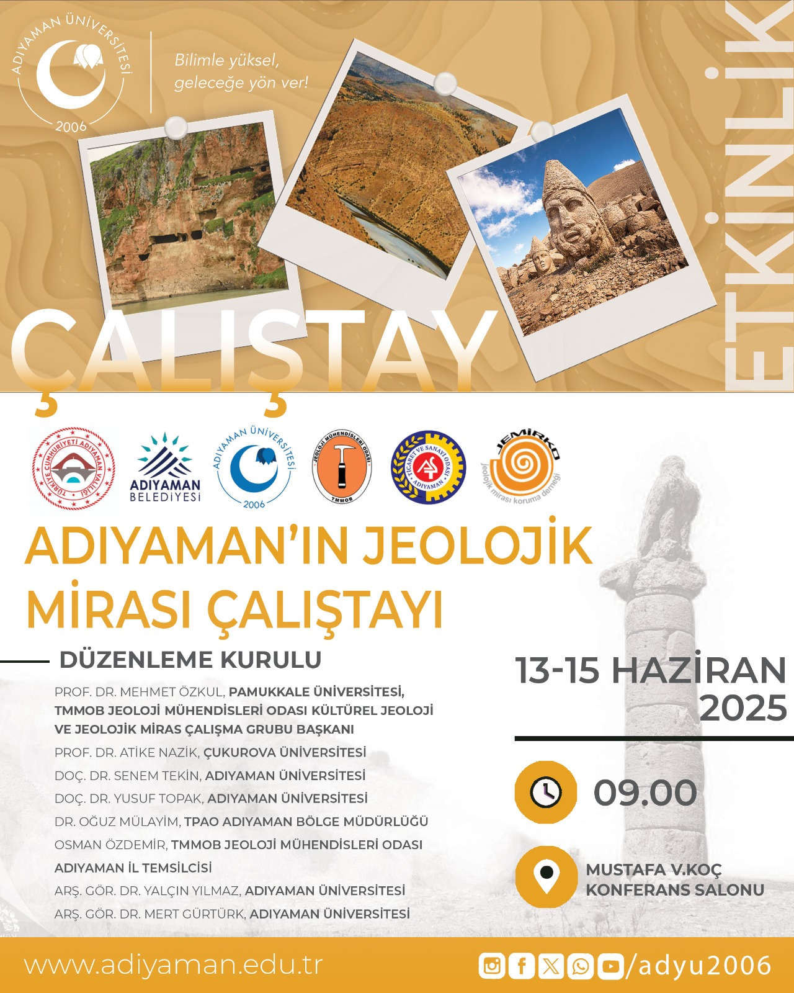

**ADIYAMAN’IN JEOLOJİK MİRASI ÇALIŞTAYI**

**13-15 Haziran 2025**

**ÇAĞRI**

TMMOB Jeoloji Mühendisleri Odası (JMO) Kültürel Jeoloji ve Jeolojik Miras Çalışma Grubunun öncülüğünde Adıyaman Üniversitesi, TMMOB Jeoloji Mühendisleri Odası Adıyaman İl Temsilciliği ve Jeolojik Mirası Koruma Derneği (JEMİRKO) iş birliğiyle, Adıyaman Valiliği, Adıyaman Belediyesi ve Adıyaman Ticaret Odası desteğiyle 13-15 Haziran 2025 tarihlerinde **"Adıyaman'ın Jeolojik Mirası"** konulu bir çalıştay ve teknik gezi düzenlenecektir.

**Jeolojik miras;** yerkürenin geçmişindeki önemli olay veya süreçlerin belgesi niteliğinde, bilimsel ve eğitimsel değer taşıyan, doğa bilincinin oluşmasına katkı sağlayan ve gelecek nesillere aktarılması gereken oluşumlardır. Bu kapsamda;

* Mağaralar, kalderalar, volkanlar, maar yapıları,
* Peri bacaları, kanyonlar, buzul vadileri, buzul gölleri gibi özel jeomorfolojik oluşumlar,
* Özgün fosiller ve fosil yatakları, stratigrafik istifler, tektonik yapılar, mineral ve maden yatakları,

başlıca jeolojik miras örnekleridir.

**Adıyaman'ın Jeolojik Önemi**

Adıyaman, Türkiye'nin Güneydoğu Anadolu Bölgesi'nde yer alan ve jeolojik çeşitlilik, tektonik dinamikler ile enerji kaynakları açısından kritik öneme sahip bir bölgedir. Güneydoğu Anadolu Bindirme Kuşağı içindeki konumu, Arap ve Anadolu levhalarının çarpışmasıyla oluşan sıkışma rejimini yansıtır. Bu süreç, kıvrımlar, bindirme fayları, yükseltiler ve yüksek deprem riski ile karakterizedir. Bölge, Prekambriyen kayaçlardan Kretase karbonat platformlarına ve Miyosen çökellerine kadar uzanan geniş bir jeolojik arşiv sunar. Petrol rezervuarları ile enerji sektöründe stratejik role sahiptir. Ticari önemi yüksek “Adıyaman Emperador Mermerleri” de gelecekte farklı bakış açısı ile değerlendirilebilecektir. Ayrıca, Bitlis-Zagros Kenet Kuşağı'nın evrimini inceleyen jeolojik çalışmalar için doğal bir laboratuvar işlevi görür. Hem bilimsel araştırmalar hem de ekonomik potansiyel açısından Türkiye'nin jeolojik mirasında öne çıkar.

**Çalıştayın Amacı ve Katkısı**

Bu çalıştayın temel amacı, Adıyaman'daki mevcut ve yeni önerilecek jeositlerin (jeolojik miras alanları) envanterini oluşturmaktır.

Düzenleme kurulu olarak, Adıyaman bölgesinde jeolojik araştırma yapan meslektaşlarımızı, yukarıdaki kriterlere uyan jeosit önerilerini çalıştayda sunmaya davet ediyoruz.

Bu etkinlik:

* Bölgede koruma alanlarının belirlenmesine,
* Toplumda doğa koruma bilincinin geliştirilmesine,
* Jeopark ve jeoturizm yoluyla yerel kalkınmaya destek olmayı amaçlar.

**ONUR KURULU**

**Dr. Osman Varol**, Adıyaman Valisi

**Abdurrahman Tutdere**, Adıyaman Belediye Başkanı

**Prof. Dr. Mehmet Keleş**, Adıyaman Üniversitesi Rektörü

**Hüseyin Alan,** TMMOB Jeoloji Mühendisleri Odası Yönetim Kurulu Başkanı

**Mehmet Torunoğlu** Adıyaman Ticaret Odası Başkanı

**DÜZENLEME KURULU**

**Prof. Dr. Mehmet Özkul,** Pamukkale Üniversitesi, TMMOB Jeoloji Mühendisleri Odası Kültürel Jeoloji ve Jeolojik Miras Çalışma Grubu Başkanı

**Prof. Dr. Atike Nazik,** Çukurova Üniversitesi

**Doç. Dr. Senem Tekin**, Adıyaman Üniversitesi

**Doç. Dr. Yusuf Topak,** Adıyaman Üniversitesi

**Dr. Oğuz Mülayim**, TPAO Adıyaman Bölge Müdürlüğü

**Osman Özdemir**, TMMOB Jeoloji Mühendisleri Odası Adıyaman İl Temsilcisi

**Arş. Gör. Dr. Yalçın Yılmaz,** Adıyaman Üniversitesi

**Arş. Gör. Dr. Mert Gürtürk,** Adıyaman Üniversitesi

**BİLİM KURULU**

**Prof.Dr. Doğan Perinçek,** Çanakkale Üniversitesi

**Prof. Dr. Sacit Özer**, Dokuz Eylül Üniversitesi

**Prof. Dr. Nizamettin Kazancı**, Ankara Üniversitesi

**Prof. Dr. Hükmü Orhan**, Konya Teknik Üniversitesi

**Prof. Dr. M. Namık Yalçın**, İstanbul Üniversitesi-Cerrahpaşa

**Prof. Dr. Nazire Özgen Erdem**, Sivas Cumhuriyet Üniversitesi

**Prof. Dr. Hülya İnaner**, Dokuz Eylül Üniversitesi

**Prof. Dr. Mehmet Özkul**, Pamukkale Üniversitesi

**Prof. Dr. Ercan Aksoy**, Fırat Üniversitesi

**Prof. Dr. Vedat Toprak**, Orta Doğu Teknik Üniversitesi

**Prof. Dr. M. Cemal Göncüoğlu**, Orta Doğu Teknik Üniversitesi

**Prof. Dr. Raif Kandemir,** Recep Tayyip Erdoğan Üniversitesi

**Doç. Dr. Yıldırım Güngör**, İstanbul Üniversitesi-Cerrahpaşa

**Doç. Dr. Serkan Üner**, Van Yüzüncü Yıl Üniversitesi

**Dr. Selman Er**, İnönü Üniversitesi

**Dr. Felat Dursun**, Dicle Üniversitesi

**Dr. Koray Sözeri**, Maden Tetkik Arama Genel Müdürlüğü

**BİLDİRİ ÖZÜ VE SUNUMLARI HAZIRLAMA**

Bildiriler sadece Adıyaman bölgesi içinde kalan jeositleri içermelidir. ProGEO, yerbilimlerinin bütün alanlarını kapsayacak şekilde jeositleri gruplandırmıştır (ProGeo Group, 1998). Kazancı ve diğ. 2015 ise Türkiye için yapılacak çalışmalara temel oluşturabilecek “Jeolojik Miras ve Türkiye Jeositleri Çatı Listesi” hazırlamışlardır. Jeolojik Miras terimleri ile ilgili ayrıntılar JEMIRKO web sitesinde (<https://www.jemirko.org.tr/jeolojik-miras-terimleri/>) verilmiştir. Ayrıca, Çiftçi ve Güngör, 2016, 2021; Kazancı ve diğ., 2017; İnaner ve diğ., 2019; Sümer ve diğ. 2020; Özer ve Mülayim, 2022 yayınları ülkemizde yapılan çalışmalardan örnekler olarak aşağıda listelenmiştir.

ProGEO Group (1998). A first attempt at a geosites framework for Europe - an lUGS initiative to support recognition of World heritage and European geodiversity. Geologica Balcanica 28: 5-32.

İnaner, H., Sümer, Ö., Akbulut, M. (2019). New geosite candidates at the western termination of the Büyük Menderes Graben and their Importance on science education. Geoheritage 11 (4): 1291-1305.

Kazancı, N., Şaroğlu, F., Suludere, Y. (2015). Jeolojik miras ve Türkiye jeositleri çatı listesi. Maden Tetkik ve Arama Dergisi 151: 259- 268.

Çiftçi, Y., Güngör, Y. (2016). Jeopark projeleri kapsamındaki doğal ve kültürel miras unsurları için standart gösterim önerileri. Maden Tetkik Arama Dergisi, 153, 223-238.

Çiftçi, Y., Güngör, Y. (2021). Nemrut-Süphan öneri jeopark alanında (Bitlis-Türkiye) doğal ve kültürel miras bütünleşmesi ile jeokoruma önerileri, MTA Dergisi (2021) 165, ?,? (https://dergi.mta.gov.tr/dosyalar/images/mtadergi/makaleler/tr/20210324100242_2454_22782ff894a.pdf)

Kazancı, N., Özgen Erdem, N., Erturaç, M.K. (2017). Kültürel Jeoloji ve Jeolojik Miras; Yerbilimlerinin Yeni Açılımları, Türkiye Jeoloji Bülteni, 60 (1), 1-16.

Sümer, Ö., Akbulut, M., İnaner, H. (2020). New geosite candidates from Urla (İzmir, Western Anatolia, Turkey): a list of geological assets nested with antique and modern cultural heritage. Turkish J Earth Sci, 29: 1017-1032

Özer, S., Mülayim, O. (2022). Geoconservation and Geotourism Potential of Vulnerable Rudist Fossil Geosites from SE Anatolia (Turkey), Geoheritage, 14: 12 (1-24). (https://link.springer.com/article/10.1007/s12371-022-00650-7)

**Aşağıda verilen formata göre hazırlanan bildiriler çalıştay e-posta adresine gönderilecektir.**

**adiyamanjeolojikmiras@gmail.com**

|  |  |  |
| --- | --- | --- |
|  | Adıyaman’ın Jeolojik Miras Çalıştayı  13-15 Haziran 2025, Adıyaman, Türkiye  *The Workshop on Geological Heritage of Adıyaman*  *June 13-15, 2025, Adıyaman, Türkiye* |  |

**Bildiri Başlığı, Times New Roman, 14 pt, bold, sola dayalı**

Yazar, A.B.1, Yazar, C.2 ve Yazar, D.E.3 Times New Roman, 12pt. (Soyadı, İsim baş harfleri, sunucu yazarın altı çizili)

1 Çalıştığı Kurum, Kısa adres ve eposta (sorumlu yazar), Times New Roman, 10pt.

2 Çalıştığı Kurum, Kısa adres

3 Çalıştığı Kurum, Kısa adres

___________________________________________________________________________

Bildiri özleri Türkçe ve İngilizce olarak hazırlanacaktır. Metnin ana formatı, üstte ve altta her iki tarafta 25 mm ve sağdan ve soldan 25 mm boşluk bırakılacak şekilde, Times New Roman 11pt, tek satır aralığıyla ve iki yana yaslı olarak hazırlanmalıdır. Lütfen formatı doğru uyguladığınızdan emin olarak özlerinizi hazırlayınız.

Yeni bir paragraf için bir satır boşluk verin ve girintiler kullanmayın.

Kısaltmalarınızı önce açık halini yazıp yanına parantez içinde kısaltmasını belirttikten sonra, metin içinde kısaltma yapmaya devam edebilirsiniz.

Kaynaklar yazı içerisinde köşeli parantez içerisinde, öz yazımı akışı içerisinde sıra ile numaralandırılarak köşeli parantez içerisinde verilmelidir. Örneğin [1]. Ayrıca, Kaynaklar Türkiye Jeoloji Bülteni makale hazırlama kurallarına göre, Times New Roman 10 pt formatında, numara sırasına göre verilmelidir.

**Anahtar Kelimeler:** Anahtar kelimeler, alfabetik sırayla, küçük harfle (ilk anahtar kelimenin ilk harfi büyük) yazılmalı ve aralarına virgül konulmalıdır.

Kaynaklar

[1] Yazar, A. (2021)

[2] Yazar, B ve Yazar, C. (2021)

[3] Yazar, D …………… (2021)

**ÖNEMLİ TARİHLER**

**Bildiri Özeti son gönderme tarihi: 31 Mayıs 2025**

**Programın Duyurulması: 3 Haziran 2025**

**İLETİŞİM:**

Aşağıdaki mobil telefonlar ve e-postalar üzerinden bizimle iletişime geçebilirsiniz.

**E-posta: adiyamanjeolojikmiras@gmail.com**

[**anazik@cu.edu.tr**](mailto:anazik@cu.edu.tr)

**Mobil Tlf: 0532 666 52 28 (A. Nazik)**

**0506 551 00 65 (S. Tekin)**